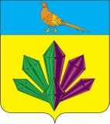

# МУНИЦИПАЛЬНЫЙ КОМИТЕТ

# ЯРОСЛАВСКОГО ГОРОДСКОГО ПОСЕЛЕНИЯ

# РЕШЕНИЕ

|  |  |  |
| --- | --- | --- |
| 27 января 2015 г. | пгт. Ярославский | № 254 |

**Об утверждении схемы многомандатных избирательных**

**округов для проведения выборов главы Ярославского городского**

**поселения и депутатов муниципального комитета Ярославского**

**городского поселения 13 сентября 2015 года**

Руководствуясь Избирательным кодексом Приморского края от 22 июня 2003 года № 62-КЗ (в редакции Законов Приморского края от 05.08.2014 г. № 456-КЗ) и в связи с проведением 13 сентября 2015 года выборов главы Ярославского городского поселения и депутатов муниципального комитета Ярославского городского поселения, муниципальный комитет Ярославского городского поселения

РЕШИЛ:

1. Утвердить прилагаемые к данному решению:

1.1. Схему многомандатных избирательных округов;

1.2. Графическое изображение многомандатных избирательныхокругов.

2. Решение опубликовать в газете «Газета Горизонт» и разместить на официальном сайте администрации Ярославского городского поселения.

3. Настоящее решение вступает в силу с момента его принятия.

Председатель муниципального комитета

Ярославского городского поселения С.М.Кириченко

|  |  |
| --- | --- |
|  | УТВЕРЖДЕНА  решением муниципального комитета  Ярославского городского поселения  от 27.01.2015 № 254 |

**Схема многомандатных избирательных округов для проведения**

**выборов главы Ярославского городского поселения и депутатов**

**муниципального комитета Ярославского городского поселения**

**Ярославское городское поселение** **(число избирателей 9011 избирателей)**

**Многомандатный избирательный округ №1**

Образован избирательными участками №3102, №3103, №3106, №3107.

Границы округа: пгт.Ярославский улицы: Ленинская №5,6; Олега Кошевого №1,3; Ломоносова четные и нечетные с №1 по №16; 1-я Парковая, 2-я Парковая, 3-я Парковая, Мичурина, Строителей, Юбилейная, Разведочная, Сибирцева, Школьная, Арсеньева, Суханова, Чернышевского, Лесная, Банивура, Ватутина, Геологическая, Известковая, Пушкина, Островского, Малиновского, Маяковского, Некрасова, Октябрьская, Спортивная.

с.Вознесенка, с.Дальзаводское, с.М.Ярославка, с.Камышовка.

**Число избирателей – 3038. Число мандатов подлежащих распределению – 5**

**Многомандатный избирательный округ №2**

Образован избирательными участками №3101, №3128.

Границы округа: пгт.Ярославский улицы: Лазо, Ленинская №1,2,3,4,8,9,10,11,12,14; Матросова №6,8,11,12; Партизанская, горького, Чапаева, Пограничная, Куйбышева, Ярославская, проезд Школьный №1,2,3,5,6,7;проспект Ленина11;

**Число избирателей – 2984. Число мандатов подлежащих распределению – 5.**

**Многомандатный избирательный округ №3**

Образован избирательными участками № 3104, № 3105.

Границы округа: пгт.Ярославский улицы: Ленинская №15,17,18,19,20,22; Олега Кошевого №2,4,10,10а,10б,12; Ломоносова четные и нечетные с №17 по №40; Нижняя, Трудовая; им.Недорезова; Комсомольская; Центральная; Пионерская; проспект Ленина №3,4,6,7,9; Советская, проезд Школьный №4,8,10,11, Матросова №14,15,17,18,19,20,30; Садовая, Светланская, Материкова.

**Число избирателей – 2984. Число мандатов подлежащих распределению – 5.**

|  |  |
| --- | --- |
|  | УТВЕРЖДЕНО  решением муниципального комитета  Ярославского городского поселения  от 27.01.2015 № 254 |

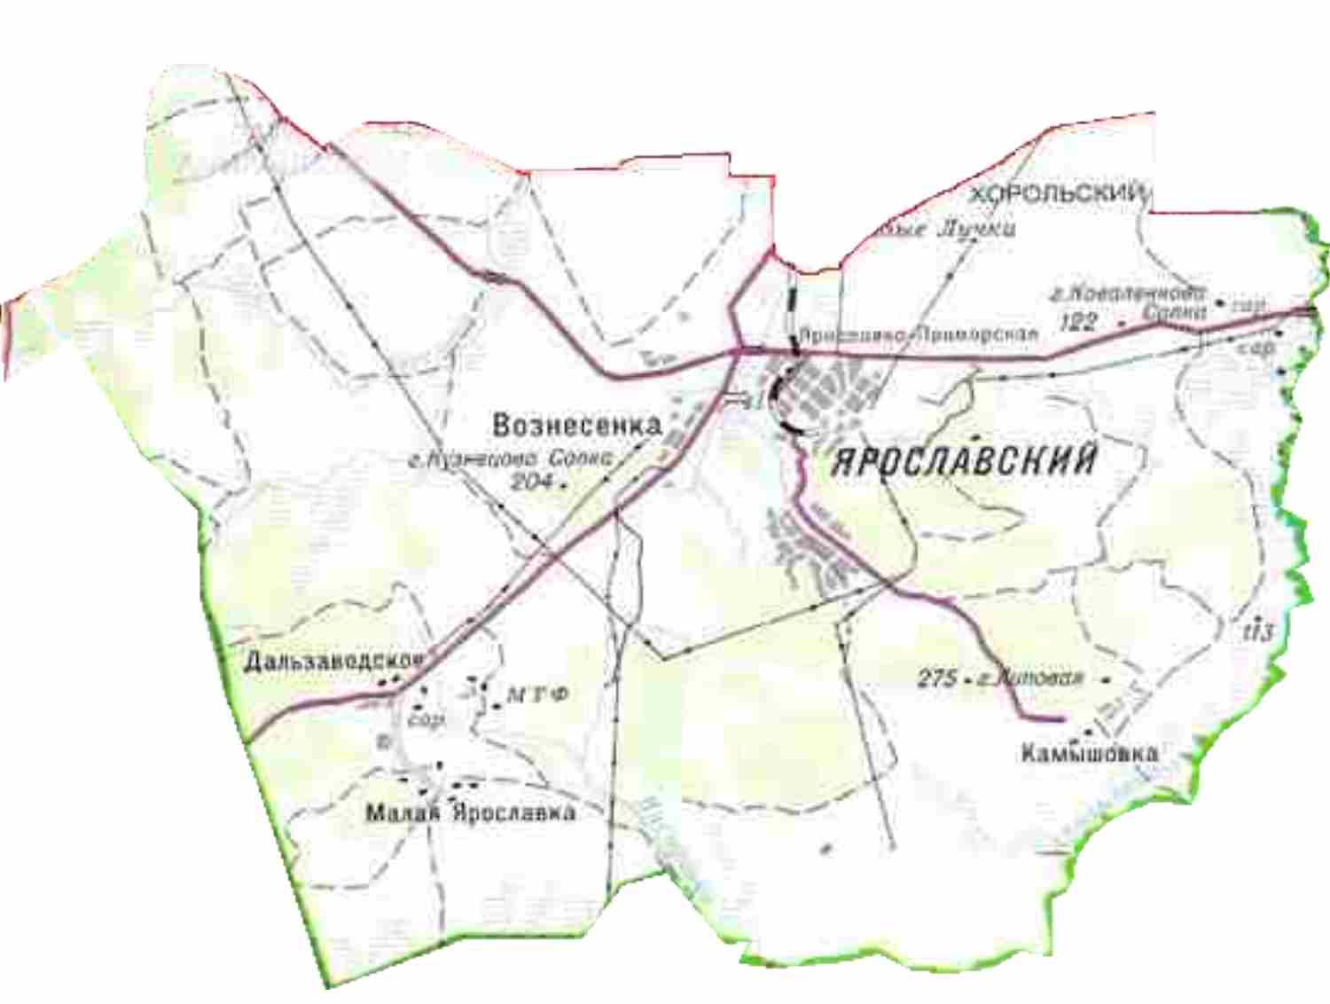Графическое изображение